คู่มือการปฏิบัติงาน & เอกสารแนะนำระบบ
ระบบสั่งอาหารบุฟเฟต์หมูกระทะ (QR Buffet Ordering)
คู่มืออธิบายการใช้งานแบบละเอียด พร้อมภาพประกอบและลูกศรชี้ระบุหน้าที่ทุกส่วนประกอบ
ครอบคลุม 3 ส่วนงาน: พนักงานแคชเชียร์หน้าร้าน, ห้องครัวจัดจาน (KDS), และลูกค้าสแกนสั่งอาหาร

1. หน้าจอแคชเชียร์และผังโต๊ะ (Cashier & Tables POS)
หน้าจอนี้เปิดใช้งานบนเครื่องคอมพิวเตอร์หรือแท็บเล็ตประจำเคาน์เตอร์แคชเชียร์ เพื่อดูแลภาพรวมของร้านทั้งหมด ดูสถานะโต๊ะที่กำลังรับประทาน จัดการสต็อกของหมด และเปิดโต๊ะให้ลูกค้าใหม่
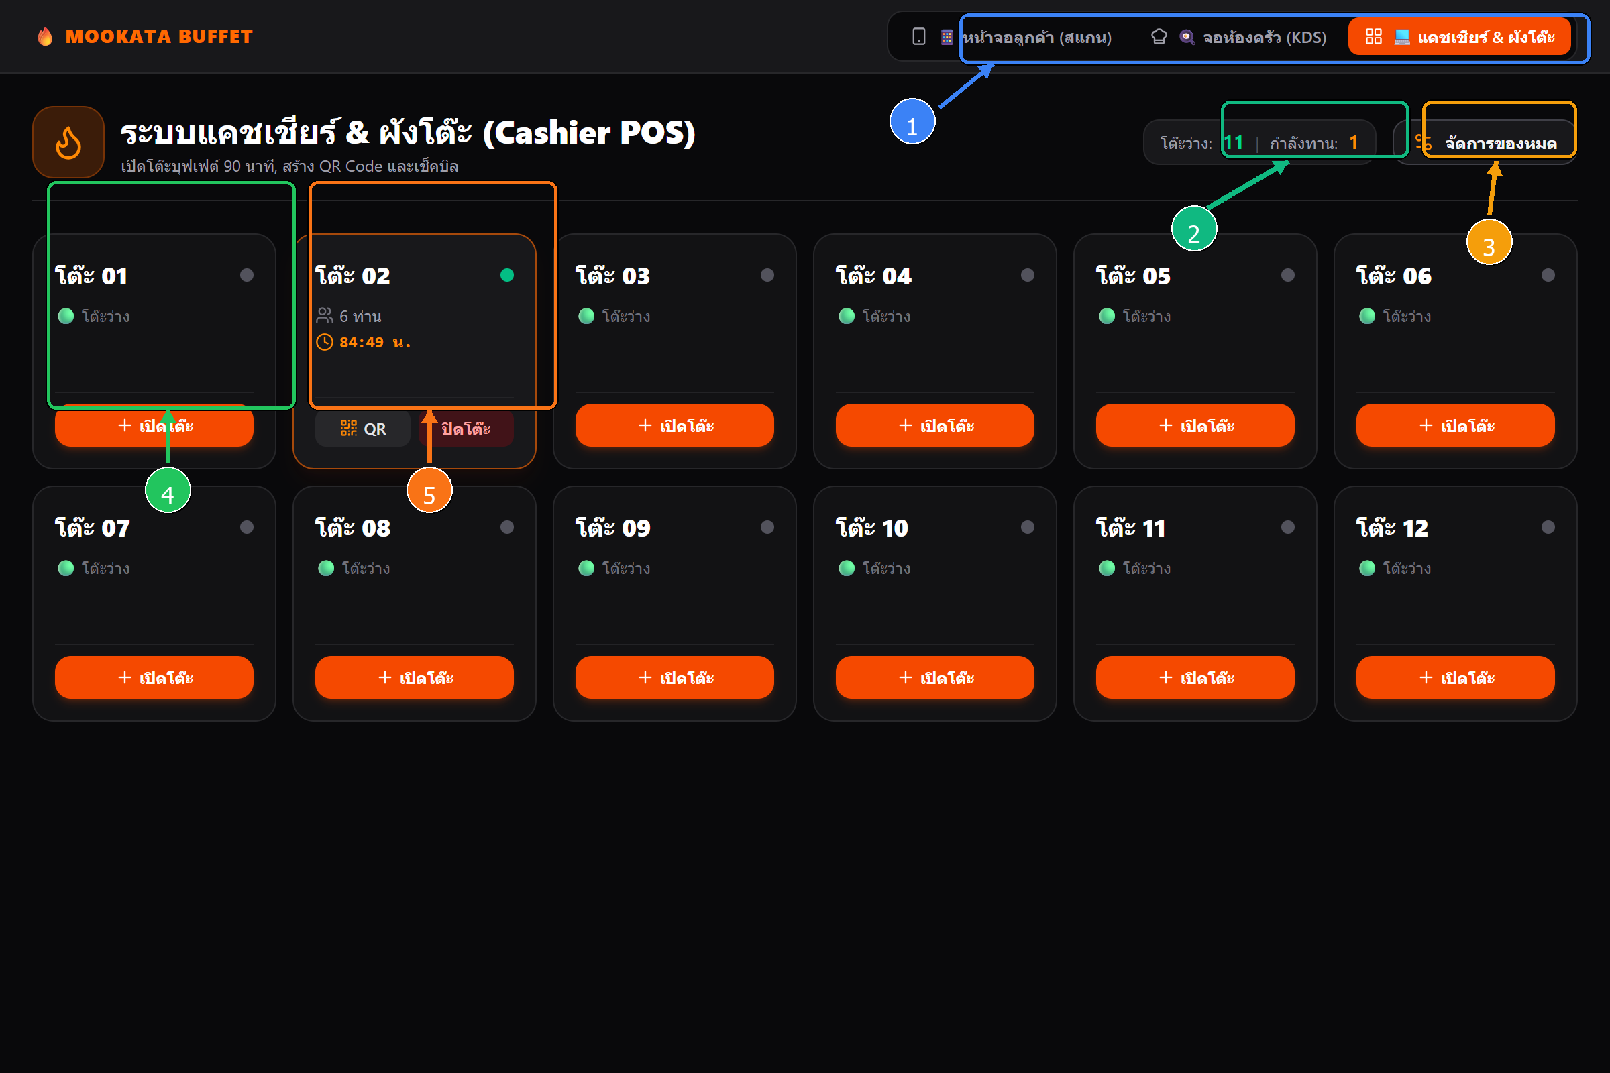
รูปที่ 1: ภาพรวมหน้าจอผังโต๊ะแคชเชียร์ พร้อมหมายเลขชี้ระบุฟังก์ชันการทำงาน
หมายเลข | ชื่อปุ่ม / ส่วนประกอบ | หน้าที่และการทำงานของระบบ
① | แถบสลับมุมมอง (View Switcher) | ใช้สำหรับผู้ดูแลระบบหรือแคชเชียร์ในการสลับดูหน้าจอลูกค้า, จอห้องครัว, และจอแคชเชียร์ได้อย่างสะดวกบนหน้าจอเดียว
② | สรุปจำนวนโต๊ะ (Table Counter) | แสดงจำนวนโต๊ะว่าง (สีเขียว) และโต๊ะที่กำลังรับประทานอยู่ (สีส้ม) แบบ Real-time ช่วยให้จัดคิวลูกค้าหน้าร้านได้ทันที
③ | ปุ่มจัดการของหมด (Stock Toggle) | กดเพื่อเปิดแถบเมนูปิด-เปิดวัตถุดิบ เมื่อของหมดระบบจะสั่งปิดการขายไปยังมือถือของลูกค้าทุกเครื่องพร้อมกันทันที
④ | การ์ดโต๊ะว่าง (Available Table) | แสดงสถานะไฟสีเขียวว่าง พร้อมปุ่ม [เปิดโต๊ะ] กดเพื่อเลือกรอบบุฟเฟต์และจำนวนลูกค้า เพื่อสร้าง QR Code
⑤ | การ์ดโต๊ะกำลังทาน (Occupied Table) | แสดงจำนวนลูกค้า, เวลานับถอยหลังของรอบ 90 นาที (ตัวเลขจะเปลี่ยนเป็นสีแดงเตือนเมื่อใกล้หมดเวลา), ปุ่มดู [QR] และปุ่ม [ปิดโต๊ะ/เช็คบิล]

💡 ข้อควรปฏิบัติสำหรับแคชเชียร์: เมื่อลูกค้าแจ้งเช็คบิล ให้แคชเชียร์กดปุ่ม [ปิดโต๊ะ] ระบบจะยกเลิกรหัส Token ของรอบนั้นทันที ป้องกันไม่ให้ลูกค้าเดิมนำลิงก์ไปแอบกดสั่งอาหารเล่นจากที่บ้านได้อย่างสมบูรณ์

2. หน้าต่างสร้าง QR Code ประจำโต๊ะ (Dynamic QR Token)
เมื่อแคชเชียร์กด 'เปิดโต๊ะ' และระบุจำนวนลูกค้า ระบบจะสร้างรหัสลับเฉพาะรอบ (Token) และสร้าง QR Code บุฟเฟต์ 90 นาทีขึ้นมาทันที
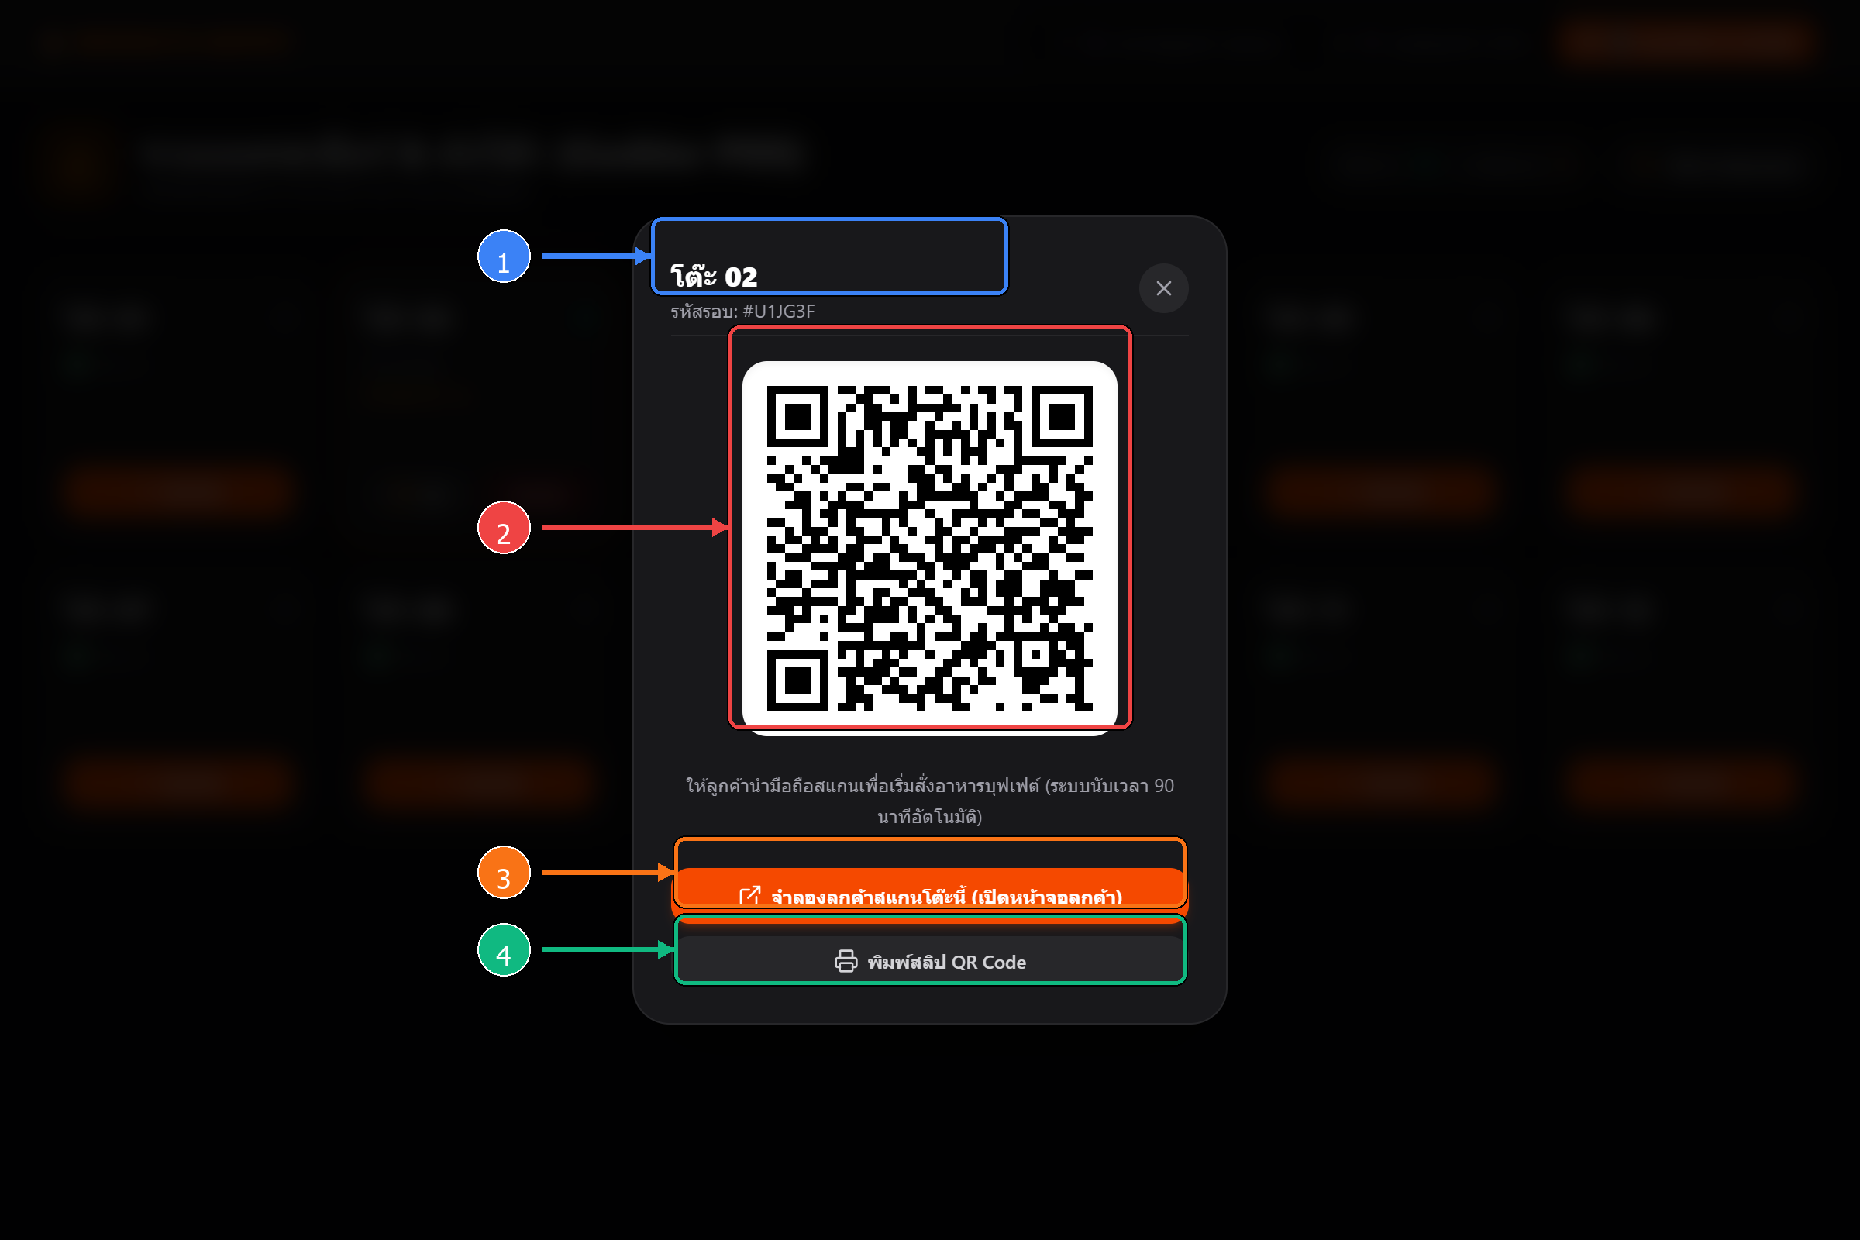
รูปที่ 2: หน้าต่าง QR Code สำหรับให้ลูกค้านำมือถือมาสแกนสั่งอาหาร
หมายเลข | ชื่อปุ่ม / ส่วนประกอบ | หน้าที่และการทำงานของระบบ
① | ชื่อโต๊ะและรหัสลับ (Table & Token) | ระบุหมายเลขโต๊ะ เช่น 'โต๊ะ 02' และรหัส Session Token 6 หลัก เช่น #U1JG3F เพื่อใช้ยืนยันความถูกต้องของรอบการทาน
② | คิวอาร์โค้ดสั่งอาหาร (QR Code) | โค้ดภาพความละเอียดสูง ลูกค้าสามารถใช้กล้องมือถือทุกรุ่น หรือแอป LINE สแกนเพื่อเข้าสู่เมนูร้านได้ทันทีโดยไม่ต้องโหลดแอปพลิเคชัน
③ | ปุ่มจำลองการสแกน (Simulate Scan) | กดปุ่มนี้เพื่อสลับเข้าสู่หน้าจอลูกค้าของโต๊ะนี้ทันทีบนหน้าจอคอมพิวเตอร์ เหมาะสำหรับทดสอบหรือช่วยลูกค้ากดสั่งแทน
④ | ปุ่มพิมพ์สลิป QR Code (Print Slip) | กดเพื่อส่งคำสั่งพิมพ์ QR Code และเลขโต๊ะออกทางเครื่องพิมพ์สลิปความร้อน (Thermal Printer) สำหรับนำไปวางที่โต๊ะอาหาร

3. หน้าจอสั่งอาหารของลูกค้า (Customer Mobile Web)
หน้าจอที่แสดงบนสมาร์ตโฟนของลูกค้าหลังจากสแกน QR Code ออกแบบให้ใช้งานด้วยมือเดียวได้สะดวก มีระบบนับเวลา 90 นาทีติดอยู่ด้านบน พร้อมระบบเรียกบริการด่วน
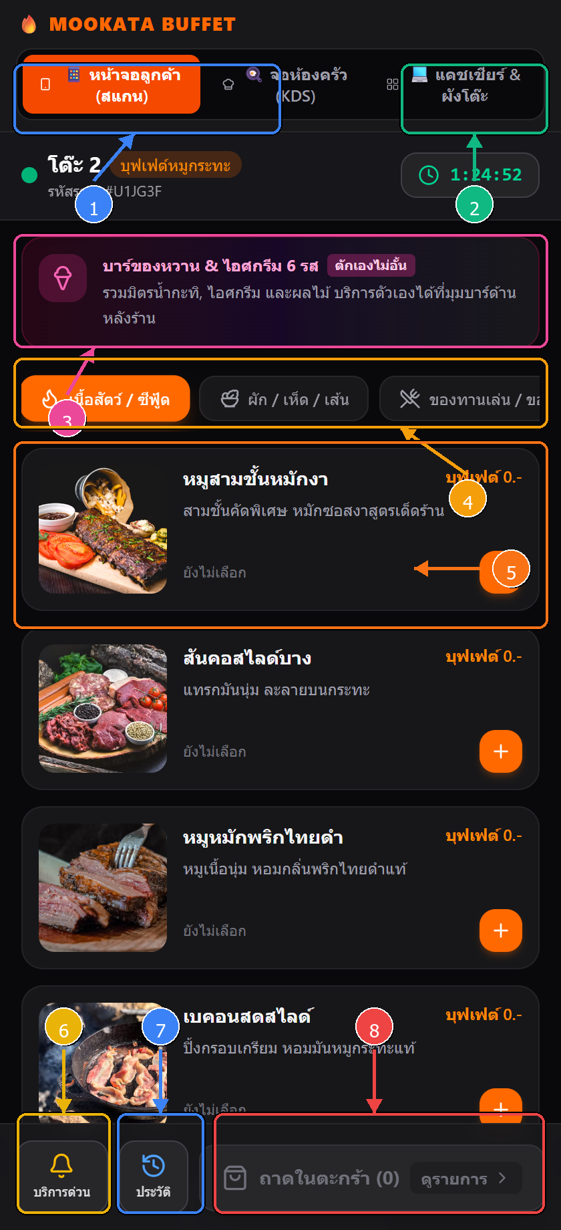
รูปที่ 3: หน้าจอมือถือของลูกค้า พร้อมลูกศรชี้องค์ประกอบสำคัญ
หมายเลข | ชื่อปุ่ม / ส่วนประกอบ | หน้าที่และการทำงานของระบบ
① | ข้อมูลโต๊ะและรหัสรอบ | แสดงหมายเลขโต๊ะที่ลูกค้ากำลังนั่งอยู่ และป้ายยืนยันว่าเป็นบุฟเฟต์หมูกระทะ
② | นาฬิกานับถอยหลัง 90 นาที (Server Timer) | ยึดเวลาจากเซิร์ฟเวอร์หลัก (ลูกค้าแอบปรับเวลาในมือถือไม่ได้) เหลือ 15 นาทีจะกะพริบเตือนสีส้ม และล็อคปุ่มสั่งอัตโนมัติเมื่อครบ 90 นาที
③ | ป้ายแจ้งเตือนของหวานตักเอง | แจ้งให้ลูกค้าทราบว่าไอศกรีม 6 รส, รวมมิตรน้ำกะทิ และผลไม้ บริการตัวเองได้ที่บาร์ของหวานด้านหลังร้าน โดยไม่ต้องสั่งผ่านแอป
④ | แถบเลือกหมวดหมู่อาหาร | แบ่งหมวดหมู่ชัดเจน: หมู/เนื้อ, ผัก/เห็ด, ของทานเล่น, เครื่องดื่ม, ของหวาน และบริการเสริม
⑤ | การ์ดอาหาร & ปุ่มเพิ่มถาด | แสดงรูปอาหารจริง, คำอธิบาย, ป้ายบุฟเฟต์ 0.- และปุ่ม [+] / [-] ปรับจำนวนถาดตามต้องการ
⑥ | ปุ่มบริการด่วน (Quick Service Bell) | กดเพื่อเรียกพนักงานด่วน: ขอเติมถ่าน, ขอเปลี่ยนกระทะ, ขอเติมน้ำซุป หรือเรียกพนักงานที่โต๊ะ
⑦ | ปุ่มประวัติการสั่ง (Order History) | ลูกค้าสามารถกดดูได้ว่าตนเองสั่งอะไรไปแล้วบ้าง และแต่ละจานเสิร์ฟถึงโต๊ะแล้วหรือยัง
⑧ | ปุ่มตะกร้า & ส่งออเดอร์เข้าครัว | แสดงจำนวนถาดทั้งหมดที่เลือกไว้ เมื่อกดแล้วจะมีหน้าสรุปยืนยัน และกดส่งเข้าครัวพร้อมเอฟเฟกต์พลุฉลอง

💡 กลไกป้องกันของหมด (Out of Stock Control): หากวัตถุดิบรายการใดหมด การ์ดอาหารนั้นจะกลายเป็นสีเทาและแสดงป้าย 'ของหมด' อัตโนมัติ โดยที่ลูกค้าจะไม่สามารถกดปุ่มบวกเพิ่มลงตะกร้าได้ เพื่อป้องกันปัญหาการสั่งอาหารที่ไม่มีของ

4. หน้าจอห้องครัวและแผนกเตรียมของ (Kitchen Display - KDS)
หน้าจอนี้เปิดบนแท็บเล็ตหรือจอโทรทัศน์ติดผนังในห้องครัว แผนกสไลด์เนื้อ และจุดทอดของทานเล่น เพื่อรับออเดอร์ใหม่แบบสดๆ โดยไม่ต้องใช้กระดาษจด
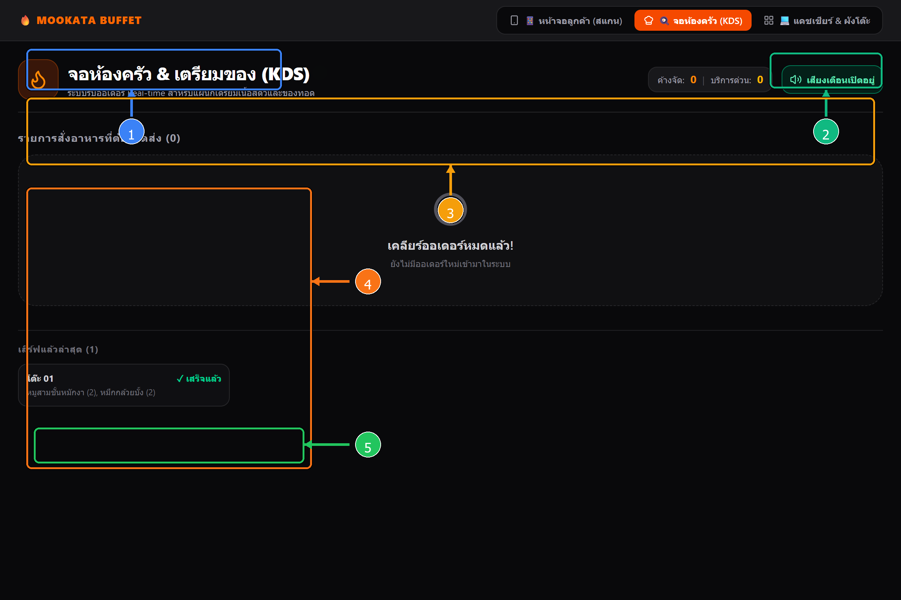
รูปที่ 4: หน้าจอรับออเดอร์ห้องครัวแบบ Real-time พร้อมแถบเตือนบริการด่วน
หมายเลข | ชื่อปุ่ม / ส่วนประกอบ | หน้าที่และการทำงานของระบบ
① | หัวข้อจอครัว & ไฟสถานะ | แสดงชื่อระบบ KDS และมีจุดไฟสีเขียวกะพริบแสดงว่าระบบกำลังเชื่อมต่อสัญญาณ Real-time กับหน้าร้านอยู่ตลอดเวลา
② | ปุ่มเปิด/ปิดเสียงกระดิ่งเตือน | เมื่อมีออเดอร์ใหม่หรือมีลูกค้าเรียกถ่าน ระบบจะส่งเสียงกระดิ่ง 'ติ๊งหน่อง' สามารถกดเปิดหรือปิดเสียงได้ที่ปุ่มนี้
③ | แถบเตือนบริการด่วน (Urgent Service) | แสดงคำขอเร่งด่วน เช่น โต๊ะ 02 ขอเติมถ่าน หรือขอเปลี่ยนกระทะ เมื่อพนักงานนำไปทำให้ลูกค้าแล้วให้กดปุ่ม [✓ จัดการแล้ว] แถบจะหายไป
④ | การ์ดออเดอร์อาหาร (Order Ticket) | ระบุหมายเลขโต๊ะชัดเจน, เวลาที่ลูกค้ารอ (นาที), รายการอาหารและจำนวนถาดที่ต้องจัด หากรอนานเกิน 5 นาทีการ์ดจะเปลี่ยนเป็นขอบสีแดงเตือน
⑤ | ปุ่มปรับสถานะการจัดส่ง | กดปุ่ม [กำลังจัดของ] เพื่อแจ้งลูกค้าว่าครัวกำลังทำ และกดปุ่ม [เสิร์ฟแล้ว] เมื่อเด็กเสิร์ฟนำถาดอาหารไปวางที่โต๊ะลูกค้าเรียบร้อยแล้ว

5. แนวทางการปฏิบัติงานและแก้ปัญหาเบื้องต้น (Best Practices)
1. เมื่อลูกค้าแจ้งว่าสแกน QR Code แล้วหน้าจอขึ้นว่า 'หมดอายุ':
สาเหตุ: โต๊ะนั้นอาจจะยังไม่ได้กด 'เปิดโต๊ะ' ในระบบแคชเชียร์ หรือเป็น QR Code ของลูกค้ารอบก่อนหน้าที่เช็คบิลไปแล้ว
วิธีแก้: ให้แคชเชียร์ไปที่หน้าจอ POS แล้วกดเปิดโต๊ะใหม่ จากนั้นส่ง QR Code ใบใหม่ให้ลูกค้าสแกน
2. เมื่ออาหารในครัวหมดกะทันหันระหว่างวัน:
วิธีแก้: พนักงานแคชเชียร์สามารถกดปุ่ม [จัดการของหมด] ที่มุมขวาบนของหน้าจอแคชเชียร์ แล้วกดปิดรายการอาหารนั้นทันที มือถือของลูกค้าทุกโต๊ะจะถูกล็อคไม่ให้สั่งเมนูนั้นโดยอัตโนมัติ
3. การแจ้งเตือนเมื่อใกล้หมดเวลา 90 นาที:
เมื่อเวลาของโต๊ะเหลือต่ำกว่า 15 นาที แถบเวลาบนจอลูกค้าจะเปลี่ยนเป็นสีส้ม/แดงกะพริบเตือนให้สั่งรอบสุดท้าย และเมื่อเวลาหมดลง (00:00) ปุ่มส่งออเดอร์จะถูกปิดการทำงาน พนักงานหน้าร้านสามารถนำบิลไปวางเช็คบิลที่โต๊ะได้ทันที

